1. 路由器RIP协议配置

RIP协议是用于自治系统内的动态路由协议，它只和与自己相连的路由器交换信息，所以每个路由器配置该协议时，只需要把自己每个端口的IP地址所在网段填上即可。以路由器A为例，它的fa端口IP为192.168.1.1，两个serial端口IP分别为192.168.5.1和192.168.6.1，所以应该配置这三个网段。选择：配置->路由配置->RIP，在方框中填入三个IP地址对应的网段，点击添加，如图 3 - 29，成功添加了三个网段，该路由器RIP协议配置成功。

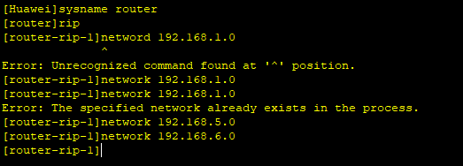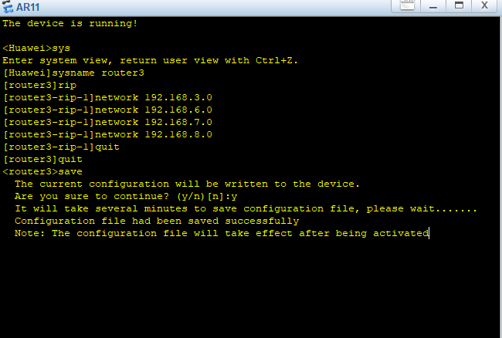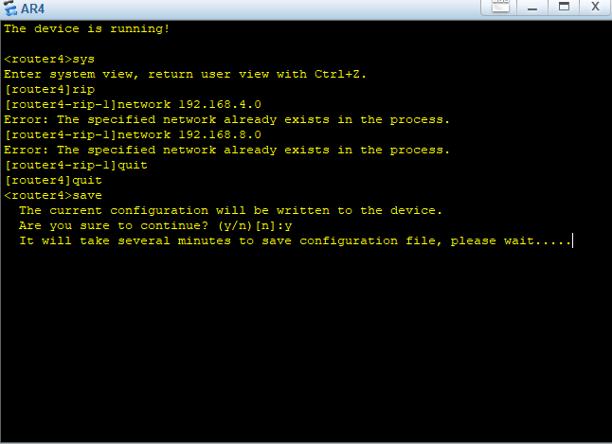

图 3 - 29 RIP协议配置IP网段

其他三个路由器的配置与之相似，只需要改变网段的IP即可。

1. 配置PC机IP地址和网关

Pc1-pc4分别处于192.168.1.0、192.168.2.0、192.168.3.0、192.168.4.0网段，可将其IP地址分别设置为192.168.1.2、192.168.2.2、192.168.3.2、192.168.4.2。每台pc的网关都应该是与它距离最近的路由器的IP端口的地址，设为192.168.1.1、192.168.2.1、192.168.3.1、192.168.4.1，这分别是路由器A、B、C、D的fa端口地址。关于pc机的IP地址和网关配置已经在前面介绍，在此不再详细阐述和截图，只大致叙述思路。

1. 访问测试

任选两台PC机相互通信，如图 3 - 30，pc1与pc2，pc2与pc3，pc3与pc4，pc4与pc1，均可进行访问（第一次访问请求可能失败，只要第二次访问成功，就说明两台pc可以进行访问），符合实验预期。

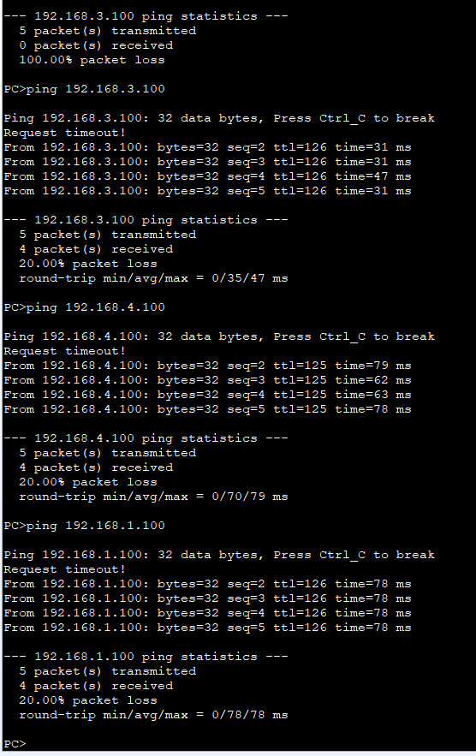

1. 基本内容2
2. 除配置路由OSPF协议与RIP协议不同外，其他配置均与RIP协议相同，因此这里只给出配置OSPF协议的截图。
3. OSPF协议是区别于RIP协议的另一种选路协议，同样可以用于以太网的通信，我们采用命令行来为路由器配置OSPF协议。以路由器A为例，如图 3 - 31，任选一个数字作为进程号，为路由器配置OSPF，network开头的命令将路由器端口的IP地址和子网掩码绑定到路由器上。该路由器有三个端口，所以使用了三条这样的语句。配置完成后，用copy run startup语句建立配置。

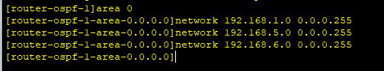

display ospf 1 interface查看

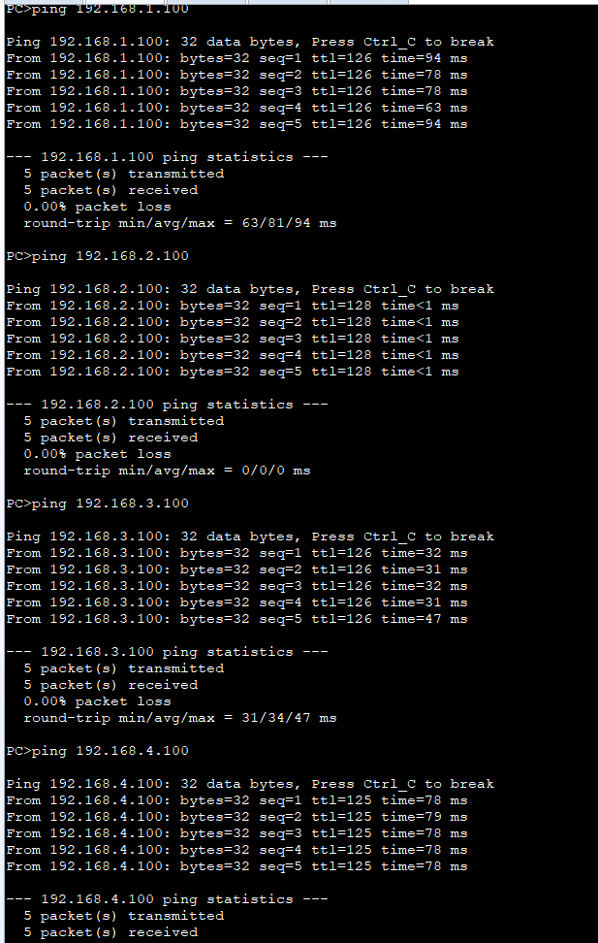

1. 基本内容3
2. 路由器访问控制列表配置

用命令行对路由器A进行配置。要使得pc1无法访问其他网段，而且不能被其他网段访问，应该在路由器A与交换机0相连的端口进行配置。如图 3 - 33，先用access-list命令创建访问控制列表，可选用100以内的数字作为acl编号，deny表示屏蔽某网段的消息，permit表示接受某网段的消息，这里使用了deny，因为我们要屏蔽pc1的通信。命令中的ip地址是要屏蔽或接受的网段，最后一个参数是子网掩码的反码。 创建acl完成，打开端口fa0/0，用access-group命令把acl绑定到路由器上，acl就配置完成了。

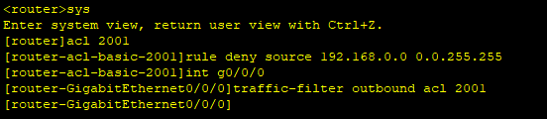

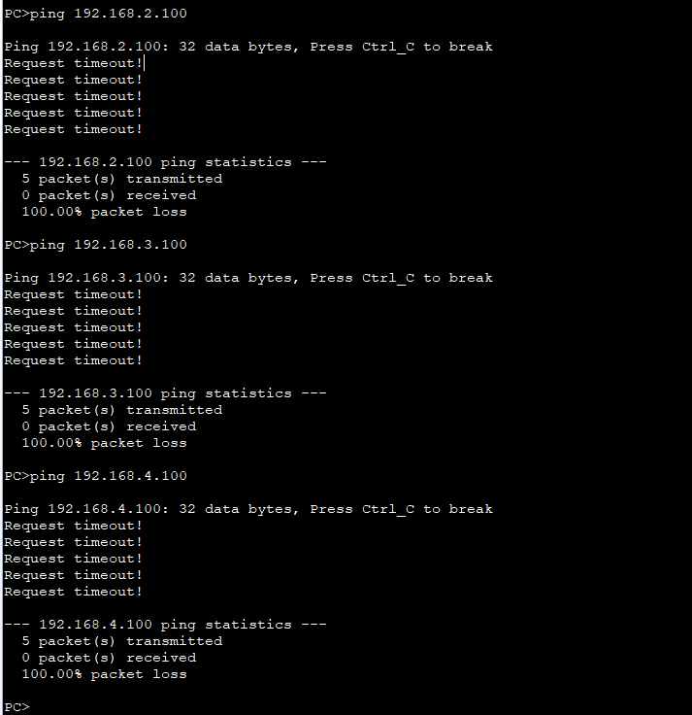

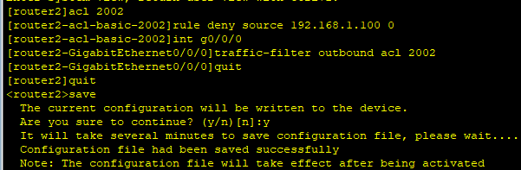

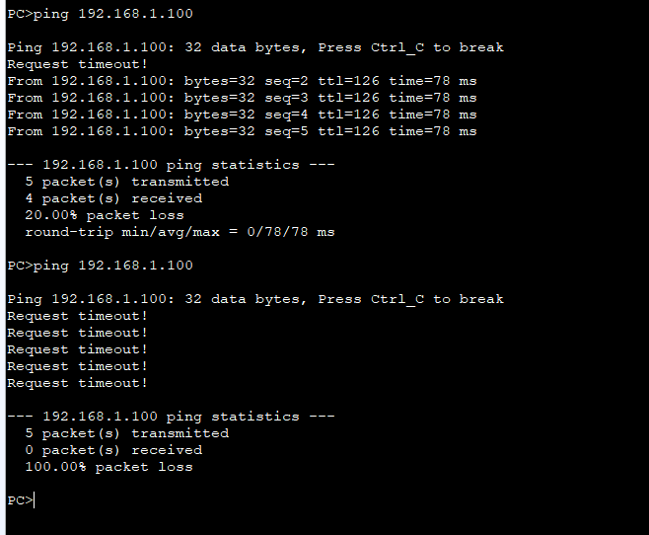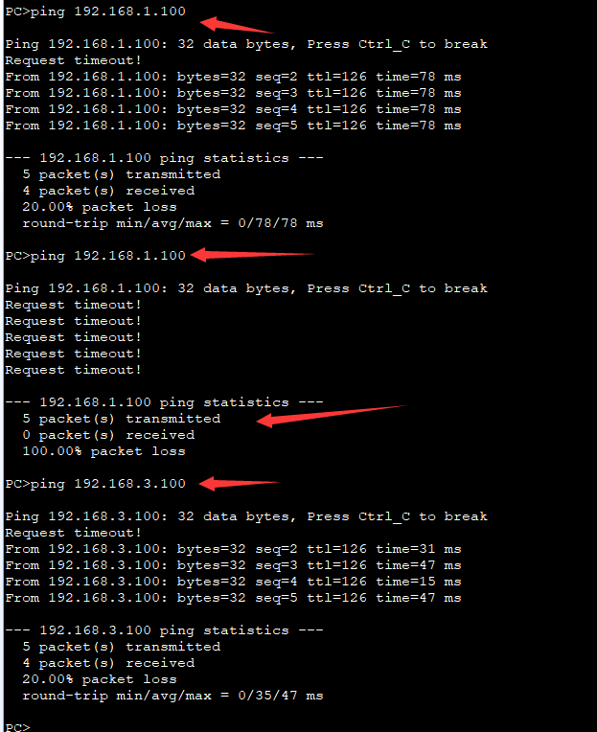

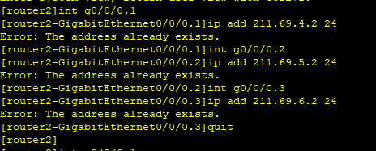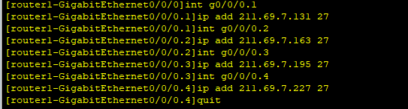

记得要对子接口划分vlan

dot1q termination vid 2//子接口允许vlan2通过  
arp broadcast enable

